「グランドデザイン」Yes?orＮｏ?
これからの居宅介護・移動介護を考える
パーソナルアシスタンス☆フォーラム

支援費制度がはじまる直前に起こった「ホームヘルパー上限問題」にはじまって、「三位一体改革による一般財源化」だの介護保険との「統合」だの、いいや違う、介護保険の「活用」だ、あげくのはては、「今後の障害保健福祉施策について（改革のグランドデザイン案）」…居宅介護支援と長時間介護が、大きく後退し、障害保健福祉の制度が、利用者や支援者の声も聞かずに、大きく変質させられようとしています。
「金がないからしょうがない」のでしょうか？「私たちの街・東京」で、施設にはいらず自立してこの街で暮らしたい／暮らしている障害をもつ当事者・子供たちとその家族、そして、支援者や介護者のみなさん、いまこそ、障害の種別・立場・地域を超えて、声をあげましょう！
日 時 ２００５年１月８日（土）午後１時半～午後４時半
(入場開始１時)
場 所 三鷹産業プラザ・７階ホール 参加費 ３００円
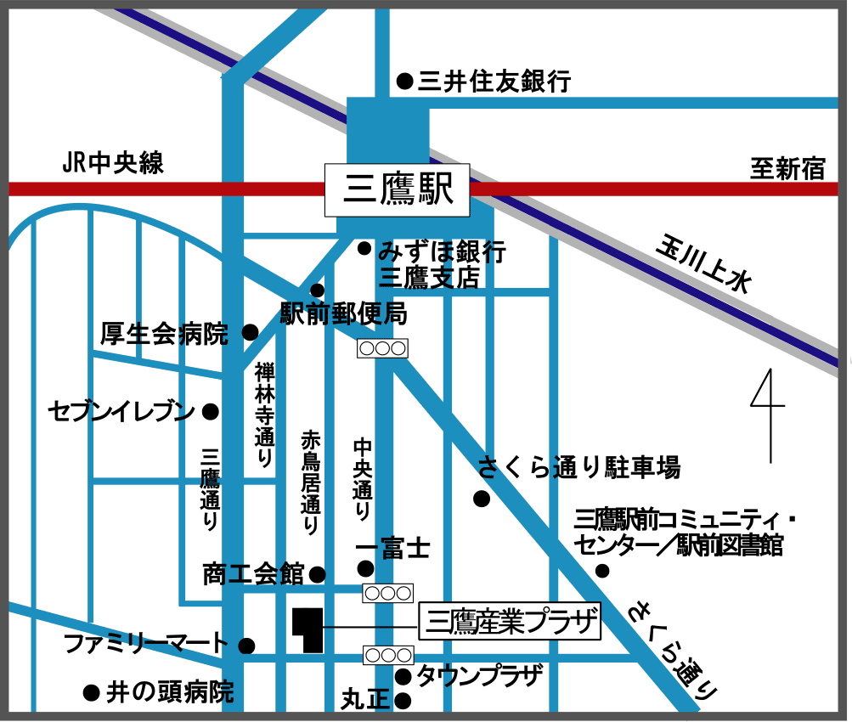
三鷹産業プラザ
（ＪＲ中央線 三鷹駅南口より徒歩６分）
東京都三鷹市下連雀３－３８－４
電話 ０４２２－４０－９６６９(代)
E-mail info@mitaka.ne.jp
URL http://www.mitaka.ne.jp/tmo/
※ 駐車場（有料）・駐輪場あり
（詳細はホームページをご覧ください）

内容その他のお問合せは、下記までどうぞ！
岡部（リソースセンター いなっふ）

E-mail koka@eft.gr.jp
携帯 ０９０－３３１５－３１１３

パーソナルアシスタンス☆フォーラム 実行委員会
自立生活企画・自立生活センター グッドライフ・ピープルファースト東京
難病をもつ人の地域自立生活を確立する会
だれもがともに小平ネットワーク・リソースセンター いなっふ

当日の予定
■はじめに －今、パーソナルアシスタンスが危ない！－
益留 俊樹（自立生活企画）

■グランドデザインになったらどうなる？ －居宅介護・移動介護・応益負担・ケアマネジメント－
末永弘（自立生活センター グッドライフ）

■これからのパーソナルアシスタンスのサービスモデルを考える
岡部 耕典（リソースセンター いなっふ）

■日常生活居宅介護支援費についての制度変更案
新田 勲（全国公的介護保障要求者組合）

■私たちが望むこと（指定発言）
知的障害当事者の立場から 佐々木 信行（ピープルファースト東京）
難病当事者の立場から 山本 創（難病をもつ人の地域自立生活を確立する会）
身体障害当事者の立場から 矢ケ崎 宣正（自立生活企画）
居宅支援事業所の立場から 藤内 昌信（だれもがともに小平ネットワーク）

■徹底討論！ パーソナルアシスタンスとグランドデザイン
コーディネーター 益留 俊樹（自立生活企画）

☆パーソナルアシスタンスとは・・・
人の顔や体の特徴は一人ひとりちがいます。当然それぞれの生活形態も違います。障害者も、一人ひとり障害の種類や程度が違います。同じ障害であってもその特性によっては、ニーズも違うし介護の内容も違います。そのような個々（パーソナル）のニーズにこたえ、それぞれの生活を支える介護（アシスタンス）です。
☆パーソナルアシスタンスフォーラムとは・・・
支援費制度と介護保険制度の統合問題をきっかけとして始まった、東京・北多摩を中心とする居宅介護の利用者・介護者の情報交換会・勉強会です。

